Как научить ребенка определять время по часам?

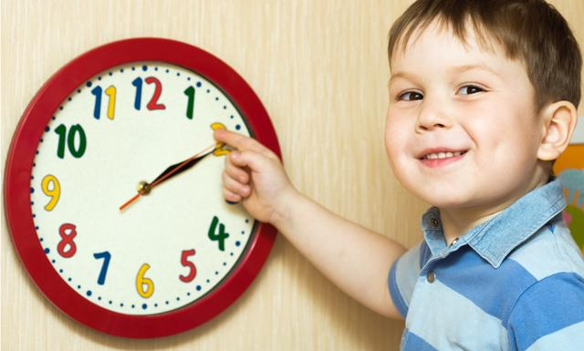
Сегодня определить время можно быстро и легко. Достаточно посмотреть на монитор компьютера или мобильный телефон.
А как же часы с циферблатом?
Одни продолжают ими пользоваться по привычке. Для других часы – это стильный аксессуар и показатель статуса. А кто-то совсем уже отказался от часов с циферблатом, считая их неактуальными и устаревшими.
Поэтому вопрос о том, стоит ли вообще учить ребенка определять время именно по циферблату, задают себе многие родители. Попробуем разобраться.

Почему ребенку важно освоить
циферблат?
Дело в том, что так называемые «электронные» часы не дают настоящего понимания времени. По ним мы можем определить время в настоящий момент, «здесь и сейчас». Но только на циферблате можно «увидеть» время, его течение и цикличность.
Циферблат дает возможность представить временное пространство, структурировать его, ощутить его ход.
Научившись пользоваться циферблатом, ребенок легко освоит понятия «до» и «после», «за сколько-то времени» и «спустя какое-то время». То есть он сможет чувствовать время, планировать свою жизнь и управлять ею.
Поэтому дайте ребенку возможность освоить циферблат, а потом он сам выберет удобный для себя формат часов.

Когда начинать освоение циферблата?
Когда ребенок будет к этому готов! Это бывает заметно по вопросам ребенка и тому интересу, который он проявляет к часам. Если Вы то и дело слышите от ребенка вопросы типа «Сколько сейчас времени?», «А два часа – это сколько?», «Пятнадцать минут уже прошли?», значит, пора научить его пользоваться циферблатом.
Должен ли ребенок что-то знать и уметь к этому времени? Да. Нужна определенная база: умение читать, считать в пределах сотни (ведь в одном часе 60 минут!) и довольно развитое мышление, способность к обобщению и абстракции.

Как изучать циферблат?
Сначала познакомьте ребенка с циферблатом. Покажите, как устроены часы, расскажите о часах и минутах, предложите подвигать стрелочки. Затем переходите к изучению часовой и минутной шкалы. Пусть ребенок показывает на часы и минуты и называет их по порядку. Такой пересчет очень полезен.
Позже осваивайте разные положения стрелок. Начните с самого простого: минутная стрелка постоянно находится на месте, меняются только часы или наоборот. Например, «два часа ровно, три часа ровно, четыре часа ровно» или «два часа пять минут, два часа десять минут, два часа пятнадцать минут» и т.д.
Затем предложите ребенку поставить стрелки в нужное положение («Как будет выглядеть на часах четыре часа двадцать минут»?). И, наконец, попросите малыша определить время по циферблату («Сколько времени сейчас на часах»?). Будьте терпеливы, при необходимости подсказывайте ребенку, направляйте его, помогайте наводящими вопросами.

Несколько важных советов.
- Учите показом, а не рассказом. Практики ребенка должно быть значительно больше, чем объяснений взрослого. Причем, той практики, которая понятна и доступна ребенку. Поэтому используйте различные жизненные ситуации. Спросил ребенок: «Когда же начнутся мультфильмы?!» Скажите: «В три часа сорок пять минут. Как будут в это время располагаться стрелочки на циферблате?»
- Занимайтесь регулярно. От этого зависит, насколько быстро и успешно Ваш ребенок освоит циферблат. Избегайте больших перерывов, ведь ребенок в этом случае забудет все, чему успел научиться. Придется начинать все заново.
- Занимайтесь «между делом». Не стоит превращать освоение часов в специальное занятие. Вполне достаточно игры на две-три минутки (но играть нужно регулярно!). Так ребенок не устанет, интерес к часам сохранится и не возникнет ощущения, что определять время – это очень сложно и непонятно.
- Используйте развивающие пособия. Это может быть магнитная игра, плакат или тетрадь с печатной основой. Ведь игры с обычными часами могут быстро надоесть ребенку. А хорошее развивающее пособие – это множество увлекательных игр и упражнений. Ребенок и не заметит, что делает в принципе одно и то же – учится определять время по циферблату!
- Наберитесь терпения. Все дети разные. Кто-то учится определять время быстро и легко. Посмотрел на часы, подвигал стрелки и все понял. Другому же ребенку нужно насмотреться, наговориться, сделать сотни раз одно и то же действие. Но в любом случае ребенок рано или поздно, так или иначе, научится пользоваться циферблатом!

